Міністерство освіти і науки України

Національний університет

«Полтавська політехніка імені Юрія Кондратюка»

Кафедра «Комп’ютерних та інформаційних технологій і систем»

Об'єктно-орієнтоване програмування

Лабораторна робота № 1

Тема «Багатопотоковість .NET»

Виконав:

Ст. гр. 201ТН Білокінь В. А.

Перевірив: Демиденко М. І.

Полтава – 2023

**Лабораторна робота № 24**

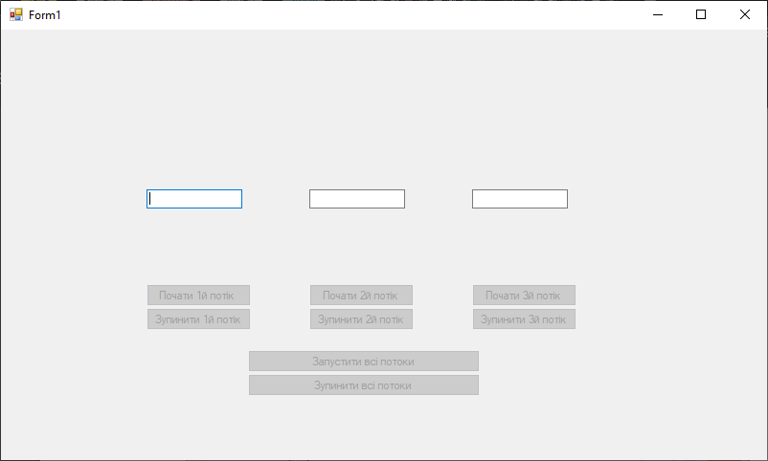 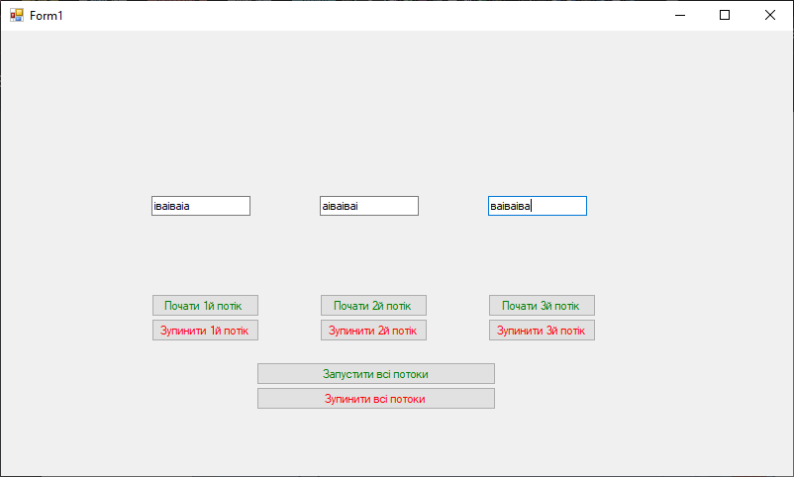

Для виконання лабораторної роботи я розробив три види алгоритмів, **Lucifer N-Хеш RSA**, у додатку є фунціонал додавання тексту для подальшої роботи з ним.

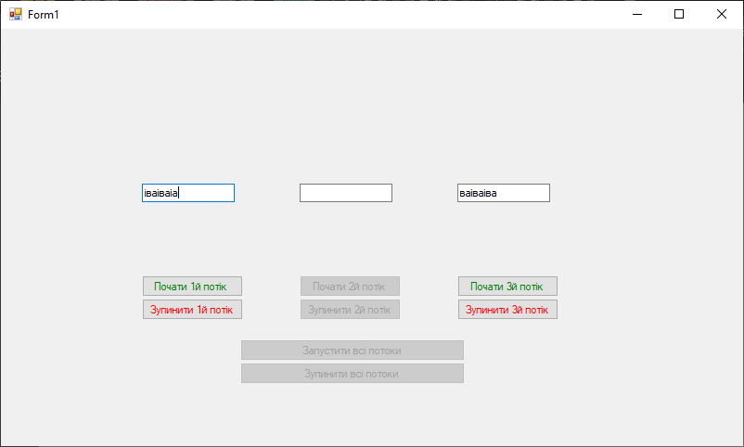

Якщо якесь із полів не буде введене, то можливості запустити усі потоки не буде.

1й потік

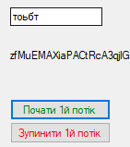

2й потік

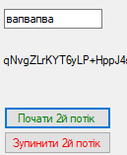

3й потік

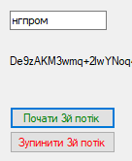

Git hub: